Problema

Realice un programa que determine el pago a realizar a una fotocopiadora, en donde el precio por cada fotocopiadora es de $20. Al imprimir más de 30 fotocopias se realiza un descuento al total de la compra del 10%.

## **Secuencia Lógica**

1. Se ingresa la cantidad de hojas a fotocopiar, **HOJAS** guardará este información.
2. Se determina el monto a pagar, esto en función de la cantidad de hojas, **si HOJAS es mayor a 30 se aplica descuento de 10%, en caso contrario no hay descuento.**
3. Se calcular el **TOTAL** a pagar
4. Se imprime el **TOTAL** a pagar

App v2.0

Crean una app cíclica con el siguiente menú:

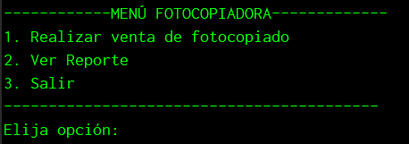

Descripción de cada opción de menú:

1.- **Realizar venta de fotocopiado**: Realiza la venta teniendo presente que cada copia vale $20 y existe un descuento de un 10% si la cantidad de hojas supera las 30

2.- **Ver Reporte**: Imprime un informe indicando el **total** recaudado, la **cantidad de clientes** **atendidos** y la **cantidad de hojas utilizadas**

3.- **Salir**: Sale de la aplicación cíclica pero antes pregunta **¿si está seguro de salir? S/N**